Les astuces pour perdre du poids rapidement

La saison de plage arrive, voici quelques astuces pour perdre rapidement le tissu adipeux et retrouver la forme idéale pour l’été.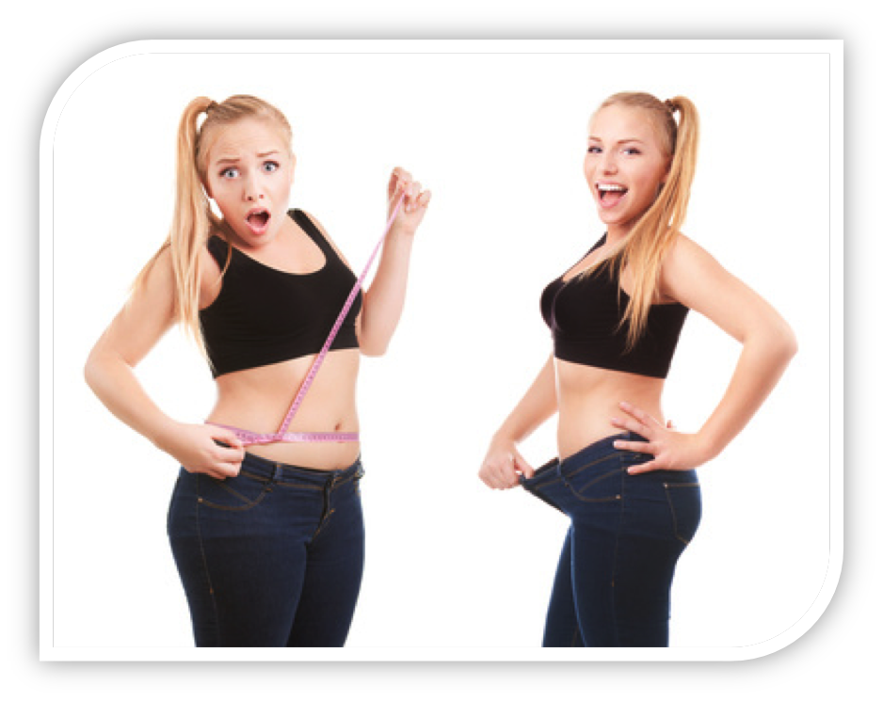

Introduction:
Nous ne sommes pas toujours en forme, car les aléas de notre vie quotidienne ne permettent pas toujours de manger correctement, s’entrainer correctement, se reposer correctement. Mais nous avons tous certains moments où il faut se remettre en forme rapidement, comme avant les vacances, une séance de photo ou encore avant un mariage. Dans ces cas les gens essaient beaucoup de choses, dont les régimes miraculeux qui vous promettent une perte de tissu adipeux rapide et sans efforts en deux semaines. Le problème de ces régimes est qu’ils obligent souvent à se restreindre au maximum en mangeant très peu, ce qui enduit une perte de tissu musculaire, une baisse de métabolisme et une apathie.

Nous allons dans cet article vous parler d’une perte de poids rapide, oui, mais faite dans les règles de l’art, et qui vous permettra de perdre du tissu adipeux tout en préservant le fonctionnement optimal de l’organisme.

Faits sur les diètes qui promettent une perte de gras rapide.
Une diète extrême consiste à consommer très peu de calories par rapport aux dépenses, pour que le corps puise dans les réserves adipeuses pour s’alimenter, ce qui pousse forcément à perdre du tissu adipeux. Cependant tout n’est pas si simple – une diète qui fait perdre de 3 à 5 kilos par semaine – voir plus - induit une baisse extrême de calories, ce qui signifie que le corps se retrouve en privation, comme s’il était en état de famine. Les risques d’être dans cet état sont multiples:

- Perte de muscle: le corps se débarrasse du tissu qui consomme le plus de calories en période de restriction.
- Baisse de métabolisme: l’organisme baisse la quantité de calories consommées pendant la période de restriction calorique car le système hormonal devient moins actif.
- Déficiences nutritionnelles: en cas de diminution de consommation d’aliments, il est difficile d’apporter assez de fer, folate, vitamine D, calcium, phosphore ou de vitamines de groupe B. Ceci a des répercussions sur la pousse des cheveux, la fatigue et l’anémie, défenses immunitaires, fragilisation des os
- Formation des calculs biliaires: avec la baisse de sécrétion de sucs digestifs les aliments gras ne sont pas décomposés et forment des calculs.
- La fatigue, l’irritabilité, les crampes musculaires, la constipation et la déshydratation sont autant d’autres symptômes que vous risquez de rencontrer en cas de diète trop sévère.
- Naturellement une utilisation de coupes faims ou des pilules „miracles” trop prometteuse est fortement déconseillée car ils agissent fortement sur tout le système hormonal, sans parler de certains ingrédients qui peuvent être dangereux pour la santé. Voici un lien vers notre article à ce propos: https://en.biotechusa.com/news/what-is-the-truth-about-appetite-suppressants/

Etre au meilleur de sa forme en 2 semaines
Comme nous le savons déjà, pour perdre du tissu adipeux il faut que la consommation calorique soit supérieure à la dépense calorique. Souvent la perte de poids signifie manger peu, voire très peu, faire beaucoup d’exercices et de cardio – cependant un surentrainement et une sous-alimentation entrainent les symptômes que nous avons décrit plus haut.
Il faut privilégier une méthode dite de sèche – utilisée par les sportifs qui font de la compétition – qui permet de rendre la perte de tissu adipeux optimale, tout en éliminant les points négatifs. Outre une restriction calorique commune aux deux méthodes elle comprend des optimisations d’alimentation, une supplémentation, des efforts physiques également.
Voici les astuces pro de BioTechUSA:

Plan alimentaire: soyez strict mais rationnel!
- Pendant la diète il faut privilégier les sources alimentaires saines: les bonnes sources protéiques (viandes, poisson, poulet, dinde, œufs), les bons hydrates (à indice glycémique bas, à base de céréales complètes, sans traitement chimique ni industriel, sans sucres simples ajoutés), les bons lipides (pas de graisses contenues dans les aliments ou repas industriels).
- Gardez une quantité de protéines importante pendant la sèche, et ceci pour préserver le tissu musculaire pendant cette phase. Pour les sportifs assidus les besoins protéiques peuvent monter à 2.3-3.1g/kg de poids de corps, et plus la quantité de calories est basse, plus votre corps a besoin de consommer de protéines.
- Les glucides représentent le nutriment qui nous fait prendre du gras, c’est la raison pour laquelle leur consommation doit être totalement maitrisée. Il ne faut pas totalement couper leur consommation, car ils permettent de maintenir le niveau de glycogène musculaire – ce qui permet de fournir un travail musculaire important, autrement les entrainements ne peuvent pas être longs et productifs. De plus, les glucides permettent de maintenir les niveaux hormonaux nécessaires à tous les processus de l’organisme.
- Enfin, pour une diète réussie, il faut boire beaucoup – la décomposition des cellules graisseuses libère beaucoup de toxines, qui doivent être éliminées via le système rénal. De plus les protéines déshydratent, et il faut consommer beaucoup d’eau pour compenser cet état pendant la sèche. Une personne à la diète doit boire au moins 2 litres d’eau par jour.

Exercice: minimum de 30 minutes par jour!
Le corps humain est une machine faite pour faire des efforts physiques, en leur absence il se dégrade – muscles, système respiratoire, système cardio-vasculaire...il est vital de faire des exercices physiques tous les jours, et ça l’est encore plus pendant les périodes de perte de poids.

- Une activité physique augmente le métabolisme corporel quotidien (ce qui permet de consommer plus de calories) et permet à tous les processus corporels de fonctionner de façon optimale. De plus, un entrainement qui sollicite les muscles permet de garder le corps tonique et maintient le tissu maigre.
- Les exercices réguliers au quotidien augmentent drastiquement la perte de gras, tout en améliorant votre santé au quotidien. Le corps s’habitue à un haut métabolisme et ne stocke plus le gras, comme c’est le cas chez les personnes sédentaires.
- Plus vous avez de muscle, plus vous brûlez de calories, c’est un critère à ne pas négliger lorsque vous faites des exercices !!!
- Les exercices cardio (marche, course, vélo, natation...) permettent de booster également votre métabolisme de façon très efficace.

Vitamines: Complétez votre diète!
Enfin, un juste choix de vitamines vous aide à rendre votre perte de gras encore plus efficace – certains vitamines et minéraux jouent directement sur votre métabolisme. Les 5 meilleurs à choisir sont:

- Les vitamines du groupe B
Ces vitamines jouent un rôle crucial dans le métabolisme au quotidien, mais aussi dans la digestion et utilisation des protéines, glucides et lipides. Ce sont:
- B -12
- Biotine
- Folate
- B-6
- Acide pantothénique ou B-5
- Niacine ou B-3
- Riboflavine ou B-2
- Thiamine ou B-1

- Vitamine D
Cette vitamine contrôle le niveau de sucre sanguin et améliore la résistance à l’insuline.

- Calcium
Il est vital pour le niveau de sucre sanguin et pour un métabolisme sain, ainsi que pour la santé des os.

- Fer
Cet élément est indispensable pour la croissance, développement et métabolisme. Il agit aussi au niveau cellulaire et au niveau du système hormonal. Il apporte l’oxygène aux cellules.

- Magnésium
Il gère les réactions chimiques qui produisent de l’énergie corporelle. Il est essentiel pour le métabolisme.

Compléments: la clé du succès
Enfin, pour rendre une diète encore plus efficace une utilisation de compléments alimentaires est un choix plus que judicieux, car ils vous permettent d’atteindre les résultats plus rapidement et de façon optimale. Voici les compléments de BiotechUSA que vous pouvez inclure dans votre planification.
- Nous avons vu que les protéines aident à perdre du poids adipeux, tout en augmentant le métabolisme et la satiété. Les compléments comme la Iso Whey Zero, HydroIso ou encore la Vegan Protein vous apportent le nécessaire protéique sans gras ni sucre ajoutés.
- L-Carnitine+Chrome: cette formulation est un exemple de la combinaison synergétique des molécules pour l’amélioration de l’efficacité - le chrome améliore la mobilisation des acides gras, et la carnitine permet de les utiliser comme énergie à la place du glycogène musculaire.
- BCAA+Glutamine Zero: ces acides aminés vous aident à préserver la masse musculaire, surtout lors d’une restriction calorique. Vous pouvez voir un peu plus dans notre article ici : https://biotechusa.fr/nouvelle/a-quoi-servent-les-bcaa/
- HCA: cet extrait de Garcinia Cambodgia a la capacité d’empêcher les cellules graisseuses de stocker des graisses à partir des sucres de l’alimentation.
- Desert: une formulation qui permet de se débarrasser de l’eau sous-cutanée et qui favorise la circulation des fluides corporels.
- VitaminComplex: tout un ensemble de vitamines et de minéraux qui vous apportent les quantités quotidiennes nécessaires au fonctionnement optimal de l’organisme.

Conclusion
Vous avez vu dans cet article tous les éléments essentiels à prendre en compte pour faire une perte de poids rapide, efficace et sans danger pour votre organisme. Il y a de nombreuses facettes à intégrer pour réussir une diète rapide de la meilleur façon, à vous de jouer pour être en forme rapidement.

